الأستــــاذة | المتوسطة | المستوى | المقطع | حل وضعيــة  الانطلاق | المدة
تانـي سميـرة | الشهيد فضيل اعمر بني سليمان المدية | الاولى متوسط | المادة و تحولاتها |  | 1سا  حل الوضعية الانطلاقيـــة الام للميــــــدان الأول
التعليمة | الحــــل
- بعض القياسات  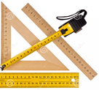   | المقدار الفيزيائي الوسيلة و الطريقة المناسبتين للقياس وحدات القياس  أبعاد العلبة L×l×h المسطرة أو القدم القنوية المتر (m) و أجزاءه و مضاعفاته  الحجم حجم العلبة - يقاس حجم الجسم الصلب بطريقة الغمر و بالقانون اذا كان له شكل هندسي منتظم - حجم العلبة V=L×l×h - يقاس حجم الجسم السائل بالمخبار المدرج المتر مكعب (m³) و أجزاءه و مضاعفاته. اللتر(L) للسعات و له أجزائه  الكتلة (m) الميزان الكيلوغرام و أجزائه ومضاعفاته  درجة الحرارة المحرار الدرجة المئوية م° أو السلسيوز °C  الكتلة الحجمية القانون ρ=m/V kg/m³أوg/cm³  الكثافة القانون d=ρ/ρ_{e} ليس لها وحدة  التركيز الكتلي C=m/V g/L
- حالات المادة و تغيراتها  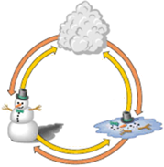 | - حالة الماء و تغيراته  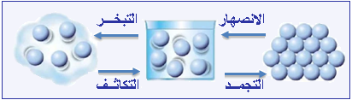
- الخلائط  و فصل مكوناتها | - الخليط غير المتجانس تفصل مكوناته بعدة طرق( التركيد ، الابانة ، الترشيح...)  - الخليط المتجانس مثل المحلول المائي نفصل الجسم المحل (الماء) عن الجسم المنحل بالتقطير.  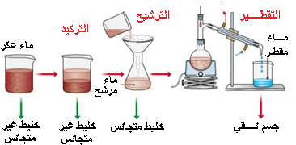
المشروع التكنولوجي | تقييم المشروع التكنولوجي ( انجاز نموذج مبسط لمحطة تصفية المياه الطبيعية)


